http://www.cs.put.poznan.pl/jstefanowski/ml/W1-wstep.pdf

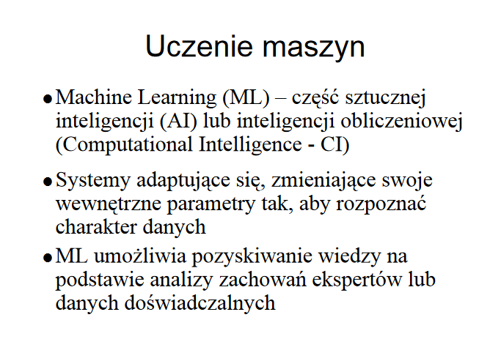

Uczenie – zmiany w systemie adaptującym się pozwalające mu w przyszłości działać

bardziej efektywnie na takich samych zadaniach lub zadaniach o podobnych charakterze (Simon 1983)

Klasyfikacja metod maszynowego

uczenia się z W ogólności system zmieniać się może w dwojaki sposób:system nabywa "nową wiedzę" z zewnętrznych źródeł,system modyfikuje się samodzielnie poprzez intensywne wykorzystywanie posiadanej już wiedzy w sposób bardziej efektywny.

Wnioskowanie Indukcyjneopiera się na zbiorze faktów (obserwacji) oraz ewentualnym zbiorze hipotez a prioridotyczących tych faktów, a w wyniku daję uogólnienie

wyjaśniające te fakty.

Dedukcja- wyprowadzanie wniosków, które są logiczną konsekwencją posiadanej informacji.

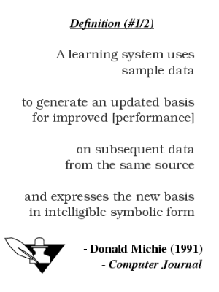

Realizacja procesu uczenia się:

* Dobrze zdefiniowane zadanie.
* Wybrane miary oceny (jedno, dobrze zdefiniowane kryterium).
* Co jest doświadczeniem (przykładami)?
* Czego należy się nauczyć?
* Jak reprezentować przykłady uczące?
* Jak reprezentować hipotezy/wiedzę?
* Jaki algorytm uczenia należy wybrać ?

(Wikipedia)

**Metody maszynowego uczenia się**

* **wnioskowanie wartości funkcji logicznej z przykładów**
* **uczenie drzew decyzyjnych** ([ang.](https://pl.wikipedia.org/wiki/J%C4%99zyk_angielski) *Decision Tree Learning*) – [drzewo decyzyjne](https://pl.wikipedia.org/wiki/Drzewo_decyzyjne) to graficzna metoda wspomagania [procesu decyzyjnego](https://pl.wikipedia.org/wiki/Proces_decyzyjny), stosowana w [teorii decyzji](https://pl.wikipedia.org/wiki/Teoria_decyzji). Algorytm drzew decyzyjnych jest również stosowany w uczeniu maszynowym do pozyskiwania wiedzy na podstawie przykładów. Jest to schemat o strukturze drzewa decyzji i ich możliwych konsekwencji. Zadaniem drzew decyzyjnych może być zarówno stworzenie planu, jak i rozwiązanie problemu decyzyjnego. Metoda drzew decyzyjnych jest szczególnie przydatna w problemach decyzyjnych z licznymi, rozgałęziającymi się wariantami
* **uczenie Bayesowskie** (ang. *Bayesian Learning*) – metody oparte na twierdzeniu sformułowanym przez XVIII-wiecznego matematyka [Thomasa Bayesa](https://pl.wikipedia.org/wiki/Thomas_Bayes) odgrywają znaczną i ostatnio rosnącą rolę w dziedzinie [sztucznej inteligencji](https://pl.wikipedia.org/wiki/Sztuczna_inteligencja), zwłaszcza w uczeniu się maszyn. Można ogólnie powiedzieć, że wzór Bayesa stał się podstawą do rozwoju teorii i algorytmów różnych form wnioskowania [probabilistycznego](https://pl.wikipedia.org/wiki/Probabilizm).
* **uczenie z przykładów** (ang. *Instance-based Learning*) – w odróżnieniu od metod uczenia, które konstruują ogólny, tzw. jawny opis funkcji docelowej, kiedy dostarczane są dane uczące, uczenie tego typu po prostu zapamiętuje przykłady. Uogólnianie nad tymi przykładami jest odwlekane do czasu, aż nowy przykład (zadanie) ma być klasyfikowane. Za każdym razem, kiedy przychodzi nowe zapytanie (przykład), badane są jego powiązania z zapamiętanymi przykładami aby ustalić wartość docelowej funkcji nowego przykładu.
* **uczenie się zbioru reguł** (ang. *Learning Sets of Rules*) – zbiór reguł w postaci klauzul Hornowskich może być interpretowany jako program w np. języku [Prolog](https://pl.wikipedia.org/wiki/Prolog_%28j%C4%99zyk_programowania%29)
* **analityczne uczenie** (ang. *Analytical Learning*) – metody uczenia [indukcyjnego](https://pl.wikipedia.org/wiki/Indukcja) (wykorzystują sieci neuronowe, drzewa decyzyjne), wymagają pewnej liczby przykładów aby osiągnąć pewien poziom uogólnienia. [Analityczne](https://pl.wikipedia.org/w/index.php?title=Analityczno%C5%9B%C4%87&action=edit&redlink=1) uczenie stosuje wiedzę [aprioryczną](https://pl.wikipedia.org/wiki/Aprioryzm) i wnioskowanie [dedukcyjne](https://pl.wikipedia.org/wiki/Rozumowanie_dedukcyjne) do powiększania informacji dostarczanej przez przykłady uczące.
* **połączenie indukcyjnego i analitycznego uczenia** (ang. *Combining Inductive and Analytical Learning*) – czyste indukcyjne uczenie formułuje ogólne [hipotezy](https://pl.wikipedia.org/wiki/Hipoteza) poprzez znalezienie [empirycznych](https://pl.wikipedia.org/wiki/Do%C5%9Bwiadczenie) regularności w przykładach uczących. Natomiast czyste analityczne uczenie stosuje aprioryczną wiedzę do otrzymania ogólnych hipotez dedukcyjnie. Połączenie obu podejść daje korzyści: lepszą poprawność i trafność uogólniania gdy dostępna jest wiedza aprioryczna oraz szukanie zależności w obserwowanych danych uczących do wypracowania szybkiej wiedzy apriorycznej.
* **uczenie przez wzmacnianie** (ang. *Reinforcement Learning*) – uczenie przez wzmacnianie to metoda wyznaczania optymalnej polityki sterowania przez [agenta](https://pl.wikipedia.org/wiki/Agent_%28programowanie%29) w nieznanym mu środowisku, na podstawie interakcji z tym środowiskiem. Jedyną informacją, na której agent się opiera jest sygnał *wzmocnienia* (poprzez wzorowanie się na pojęciu [wzmocnienia](https://pl.wikipedia.org/wiki/Wzmocnienie_%28behawioryzm%29) z nauk behawioralnych w [psychologii](https://pl.wikipedia.org/wiki/Psychologia)), który osiąga wysoką wartość ([nagrodę](https://pl.wikipedia.org/wiki/Nagroda)), gdy agent podejmuje poprawne decyzje lub niską ([karę](https://pl.wikipedia.org/wiki/Kara_%28behawioryzm%29)) gdy podejmuje decyzje błędnie[[3]](https://pl.wikipedia.org/wiki/Uczenie_maszynowe#cite_note-CITEREFSuttonBarto19983.2C4.2C7.2C52-3).

http://machinelearningmastery.com/a-tour-of-machine-learning-algorithms/